*УСТЬ-НЕЙСКИЙ ВЕСТНИК*

Информационный бюллетень, учредитель: Совет депутатов

Усть-Нейского сельского поселения Макарьевского муниципального района Костромской области

|  |
| --- |
| Информационный бюллетень № 20 четверг 10 декабря 2020 года  с 21 июня 2011 года Издание выходит по мере необходимости |

***Костромская межрайонная природоохранная прокуратура разъясняет***

**С 1 октября 2020 года обязанность по уходу за лесами возложена на правообладателя земельного участка**

В соответствии со статьей 123 Лесного кодекса Российской Федерации на землях сельскохозяйственного назначения могут располагаться леса, которые подлежат освоению с соблюдением целевого назначения таких земель.

Использование лесов, расположенных на землях сельскохозяйственного назначения, допускается в целях заготовки древесины, осуществления видов деятельности в сфере охотничьего хозяйства, осуществления рекреационной деятельности и в иных целях. Не допускается размещение в указанных лесах зданий, строений, сооружений, за исключением зданий, сооружений, используемых для производства, хранения и первичной переработки сельскохозяйственной продукции.

В соответствии с Положением об особенностях использования, охраны, защиты, воспроизводства лесов, расположенных на землях сельскохозяйственного назначения, утвержденным Постановлением Правительства Российской Федерации от 21.09.2020 № 1509, обязанности по охране и защите таких лесов, по уходу за лесами возлагается на правообладателя земельного участка.

Лица, использующие леса, расположенные на землях сельскохозяйственного назначения, и правообладатели обязаны соблюдать правила пожарной безопасности в лесах, правила санитарной безопасности в лесах, правила ухода за лесами.

Охрана, защита, уход за лесами, расположенными на землях сельскохозяйственного назначения, находящихся в государственной, муниципальной собственности, и землях, право собственности на которые не разграничено, обеспечиваются правообладателями таких земель и земельных участков, в случае отсутствия таких правообладателей - федеральными органами исполнительной власти, органами государственной власти субъектов Российской Федерации, органами местного самоуправления, осуществляющими полномочия собственника в отношении таких земель и земельных участков.

В лесах, расположенных на землях сельскохозяйственного назначения, запрещается проведение профилактического контролируемого противопожарного выжигания хвороста, лесной подстилки, сухой травы и других лесных горючих материалов.

Кроме того, нарушение правил пожарной безопасности в лесах, расположенных на землях сельскохозяйственного назначения (ч.1 ст.8.32 КоАП РФ), влечет предупреждение или наложение административного штрафа на граждан в размере от 1500 до 3000 рублей; на должностных лиц - от 10 тысяч до 20 тысяч рублей; на юридических лиц - от 50 тысяч до 200 тысяч рублей. Нарушение правил санитарной безопасности в лесах, расположенных на землях сельскохозяйственного назначения (ч.1 ст.8.31 КоАП РФ), влечет предупреждение или наложение административного штрафа на граждан в размере от 500 до 1000 рублей; на должностных лиц - от 1 тысячи до 2 тысяч рублей; на юридических лиц - от 10 тысяч до 20 тысяч рублей.

**Разъяснение законодательства**

**О порядке рассмотрения обращений граждан, поданных в электронной форме**

Порядок рассмотрения обращений (предложений, заявлений, жалоб) государственными органами, органами местного самоуправления урегулирован Федеральным законом «О порядке рассмотрения обращений граждан Российской Федерации».

Законом гарантировано право гражданина на получение письменного ответа по существу поставленных в обращении вопросов, а на противоположную сторону возложена обязанность дачи письменного ответа по существу поставленных в обращении вопросов.

Часть 1 статьи 4 указанного закона предусматривает возможность направления обращения, в том числе, в форме электронного документа.

Однако, не любое такое обращение возлагает обязанность на государственный орган, орган местного самоуправления или должностное лицо по его рассмотрению, разрешению и даче ответа.

В соответствии с частью 3 статьи 7 Федерального закона «О порядке рассмотрения обращений граждан Российской Федерации» обращение, поданное в форме электронного документа, должно содержать ФИО заявителя, адрес электронной почты, если ответ должен быть направлен в форме электронного документа, и почтовый адрес, если ответ должен быть направлен в письменной форме. Гражданин вправе приложить к такому обращению необходимые документы и материалы в электронной форме либо направить указанные документы и материалы или их копии в письменной форме.

Как правило, на официальных сайтах государственных органов и органов местного самоуправления размещены «Интернет-приемные» либо «Личные кабинеты», которые с использованием специализированного программного обеспечения, предусматривают форму заполнения заявителем реквизитов, необходимых для работы с обращениями и для письменного ответа. Аналогичные формы размещены на сайтах www.gosuslugi.ru, www.dom.gosuslugi.ru.

Как следует из судебной практики, необходимость заполнения гражданином такой строго определенной формы электронного обращения вытекает и неразрывно связана с избранным им способом обращения.

Кроме того, отдельными нормативно-правовыми актами могут быть установлены специальные требования к электронным обращениям.

Так, в соответствии со статьей 50 Федерального закона «Об исполнительном производстве» для реализации прав как стороны исполнительного производства заинтересованное лицо вправе обратиться к должностному лицу службы судебных приставов в форме электронного документа, подписанного стороной исполнительного производства электронной подписью.

Требования к форматам заявлений, ходатайств, объяснений, отводов и жалоб, подаваемых должностному лицу федеральной службы судебных приставов в форме электронного документа, утверждены приказом ФССП России от 30.12.2016 № 837.

Порядок подачи таких обращений утвержден приказом Минюста России от 30.12.2016 № 333.

При этом, в случаях несоответствия формата, несоответствия виду электронной подписи, направления электронного обращения иным способом, не предусмотренным порядком, электронное обращение считается неподанным.

**Костромская межрайонная природоохранная прокуратура разъясняет**

Федеральный закон от 31.07.2020 № 298-ФЗ «О внесении изменения в статью 65 Федерального закона «Об охране окружающей среды».

В соответствии с вышеуказанным нормативным актом статья 65 Федерального закона от 10.01.2002 № 7-ФЗ «Об охране окружающей среды» дополнена пунктом 71 следующего содержания: При осуществлении юридическим лицом или индивидуальным предпринимателем хозяйственной и (или) иной деятельности с использованием объектов, которые оказывают негативное воздействие на окружающую среду и хотя бы один из которых подлежит федеральному государственному экологическому надзору, в отношении всех таких объектов и таких юридического лица или индивидуального предпринимателя осуществляется только федеральный государственный экологический надзор.

До вступления указанных изменений в законную силу в соответствии с требованиями природоохранного законодательства государственный экологический надзор осуществлялся «пообъектно», когда проведение в отношении одного юридического лица или индивидуального предпринимателя проверок органами Росприроднадзора (при осуществлении деятельности на объектах, подлежащих федеральному государственному экологическому надзору) одновременно сочеталось с проверками, проводимыми в отношении данного лица, органом субъекта Российской Федерации (при осуществлении деятельности на объектах, подлежащих региональному государственному экологическому надзору).

В соответствии с законом, если хозяйствующий субъект ведет деятельность с использованием одновременно объектов НВОС, подлежащих разным уровням государственного экологического надзора, в отношении самого лица и всех его объектов НВОС будет осуществляться только федеральный государственный экологический надзор.

⠀Правило будет действовать даже если у юридического лица или индивидуального предпринимателя только один объект НВОС, подлежащий федеральному государственному экологическому надзору.

⠀

(при осуществлении деятельности на объектах, подлежащих региональному государственному экологическому надзору).

В соответствии с законом, если хозяйствующий субъект ведет деятельность с использованием одновременно объектов НВОС, подлежащих разным уровням государственного экологического надзора, в отношении самого лица и всех его объектов НВОС будет осуществляться только федеральный государственный экологический надзор.

⠀Правило будет действовать даже если у юридического лица или индивидуального предпринимателя только один объект НВОС, подлежащий федеральному государственному экологическому надзору.

⠀

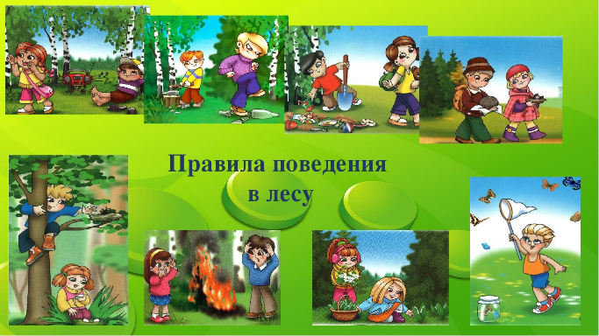

**Лес – наш друг!**

**И не сразу, и не вдруг,  
Мы узнали: ЛЕС – наш друг.  
Нет без ЛЕСА кислорода,  
Сникнет сразу вся природа,  
Без него дышать не сможем  
И никто нам не поможет.  
Сдуют ветры урожай  
И тогда – прости, прощай!  
Обмелеют наши реки,  
Высохнут они навеки,  
Заболеют все зверушки  
Вплоть до маленькой норушки.  
Нет без ЛЕСА нам лекарств,  
На столах не будет яств.  
Пропадёт тогда планета,  
Горько мне писать всё это.  
А поэтому, друзья,  
Призываю всех вас я:  
Каждый кустик берегите,  
Без нужды костры не жгите,  
Цените каждую травинку  
И на листике дождинку.  
Сбережём ЛЕС от огня  
Для тебя и для меня.  
Красота живая – ЛЕС,  
Пусть растет он до небес!**

Волжская межрегиональная

природоохранная прокуратура

Костромская межрайонная

природоохранная прокуратура

156961, Костромская область,   
г. Кострома,

переулок Кадыевский, д. 4

т./ф.: 8 (4942) 37-14-01, 37-14-03

kmpp44@yandex.ru

**2020**

**Что делать, если заблудился в лесу**

Итак, основные правила, как нужно вести себя в лесу, если заблудился. В этой ситуации не стоит поддаваться панике. Необходимо успокоиться, оставаться на том же месте и позвать на помощь. Вас не нашли, значит, пришло время звонить родственникам, друзьям, если нет связи, то следует набрать номер службы спасения – 112, она доступна всегда. Сообщите о том, что вас окружает, вам подскажут, как выйти из леса.

Если нет телефона, прислушайтесь к звукам вокруг, заслышав голоса людей, звук машин идите в том направлении. Если нет таких звуков, то следует отыскать ручей, он обязательно приведет к реке, если есть река, значит, поблизости будут люди. По пути следования оставляйте зарубки на деревьях или заламывайте веточки, это укажет ваше направление спасателям и поможет вам, если вы будете ходить по кругу. Попробуйте вспомнить с какой стороны вы вошли в лес, в каком направлении двигались. Если увидели линии электропередач, то следуйте вдоль них.

Не удалось выйти из леса и темнеет - готовьтесь к ночлегу. Необходимо сделать шалаш из веток, развести небольшой костер (соблюдая меры предосторожности), и лечь спать возле костра. Думайте только о хорошем, наступит новый день, и вас обязательно найдут!

**Чтобы общение с природой оставило только хорошие воспоминания, рассмотрим основные правила, помогающие избежать опасных непредвиденных ситуаций:**

* не ходите в лес одни, только со взрослыми;
* возьмите с собой телефон для связи с родственниками;
* вернуться из леса нужно до наступления темноты;
* не уходите вглубь леса;
* не стоит въезжать в лес на транспорте, это вредит растительности;
* запрещено разжигать костер без острой необходимости, это может привести к пожару
* не бросайте мусор, [нельзя загрязнять природу](http://www.rastut-goda.ru/family-council/8472-pravila-povedeniya-na-prirode-dlya-detej.html), это дом для зверей и птиц;
* не бейте стекло, поранитесь сами и нанесете вред обитателям леса;
* нельзя шуметь в лесу: кричать, слушать громкую музыку, такое поведение вызывает беспокойство у лесных жителей;
* не обижайте диких животных, они опасны в разъяренном состоянии, если появилась опасность нападения, не показывайте страх и не стойте спиной, лучше тихо стоять и ждать, когда животное уйдет;
* [не трогайте гнезда птиц](http://www.rastut-goda.ru/questions-of-pedagogy/6946-pereletnye-ptitsy-kak-interesno-rasskazat-detjam-o-ptitsah.html), птенцов, яйца, ведь птицы могут оказаться в опасности, вы можете привлечь внимание хищников, также никогда не уносите с собой птенцов, они не смогут выжить в неволе;
* не ломайте ветки кустарников и деревьев, не делайте памятных надписей на них, не отрывайте кору, не собирайте сок с берез (если не имеете нужных навыков), берегите их, не наносите вред;
* не срывайте цветы, тем более с корнем, ведь они не вырастут снова, среди них могут быть редкие, [занесенные в Красную книгу](http://www.rastut-goda.ru/questions-of-pedagogy/8238-kak-rasskazat-detyam-pro-rasteniya-iz-krasnoj-knigi-rossii.html),
* никогда не пробуйте на вкус незнакомые ягоды, растения и грибы, велика вероятность, что они ядовиты;
* собирая [съедобные грибы](http://www.rastut-goda.ru/zanjatija-v-detskom-sadu/7255-sedobnye-i-nesedobnye-griby-i-jagody.html) не вырывайте их, пользуйтесь ножичком, чтобы не повредить грибницу.

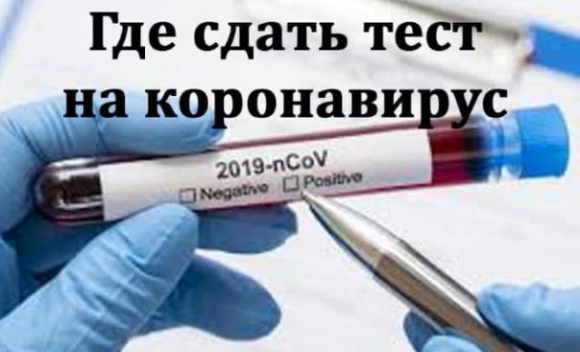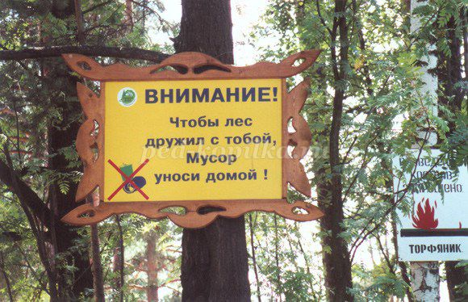

*Если вам нужно узнать, где пройти тест на COVID-19 в г. Костроме, звоните на телефон горячей линии по COVID-19 в г. Костроме: Роспотребнадзор-8-800-555-49-43, Департамент здравоохранения Костромской области-(4942)-31-68-58, Росздравнадзор (по вопросам лекарственного обеспечения)-(4942) 42-15-00.*

Единая информационно-справочная служба:   
(4942) 64-10-31,  (4942) 641-644

Здесь можно узнать о мерах профилактики инфекции, о возможности взятия теста, получения его результата, а также получить различную справочную информацию или психологическую помощь.

Звонки принимаются ежедневно по будням с 9:00 до 19:00. В выходные и праздничные дни – с 9:00 до 15:00.



Федеральная служба по надзору в сфере защиты прав потребителей и благополучия  
человека предоставила официальный П Е Р Е Ч Е Н Ь коммерческих лабораторий, допущенных к проведению исследований на COVID-19 лиц, не имеющих признаков инфекционного заболевания и не находящегося в прямом контакте с больным новой коронавирусной инфекции (COVID-19):

|  |  |  |  |  |
| --- | --- | --- | --- | --- |
| ООО "Мир здоровья" | 4401090055 | г. Кострома, ул. Титова, д.15 |  | |
| ООО "НовЛаб" | 4401028480  +7 (4942) 31-40-16 Сайт: https://dnk-laboratory.ru/  Время работы:  пн-пт 8:00–19:00;  сб 8:00–14:00;  вс 9:00–12:00 | г. Кострома, ул. Симановского, 5А |  |

**У ВАС ВЫМОГАЮТ ВЗЯТКУ: КАК ПОСТУПИТЬ?**

[](http://www.google.ru/url?url=http://kbkt24.ru/news/ne-vzyatka-a-podarok/&rct=j&frm=1&q=&esrc=s&sa=U&ved=0ahUKEwji06CRoJ_OAhUJfywKHVP1DLk4mAIQwW4ILzAN&usg=AFQjCNH613wIzO_1CZIeac77-FRDea_-Dw)**ПОД ВЫМОГАТЕЛЬСТВОМ ВЗЯТКИ ИЛИ ПРЕДМЕТА КОММЕРЧЕСКОГО ПОДКУПА СЛЕДУЕТ ПОНИМАТЬ** следует понимать не только требование должностного лица или лица, выполняющего управленческие функции в коммерческой или иной организации, дать взятку либо передать незаконное вознаграждение при коммерческом подкупе, сопряженное с угрозой совершить действия (бездействие), которые могут причинить вред законным интересам лица, но и заведомое создание условий, при которых лицо вынуждено передать указанные предметы с целью предотвращения вредных последствий для своих правоохраняемых интересов (например, умышленное нарушение установленных законом сроков рассмотрения обращений граждан). (пункт 18 Постановления Пленума Верховного Суда Российской Федерации от 09.07.2013 № 24).

Вымогательство взятки может осуществляться как в виде прямого требования, так и косвенным образом.

**ВЗЯТКОЙ МОГУТ БЫТЬ:**

**предметы** – деньги, в том числе валюта, банковские чеки и ценные бумаги, изделия из драгоценных металлов и камней, автомашины, квартиры, дачи и загородные дома, продукты питания, бытовая техника и приборы, другие товары, земельные участки и другая недвижимость;

**услуги имущественного характера** – лечение, ремонтные и строительные работы, санаторные и туристические путевки, поездки за границу, оплата развлечений и других расходов безвозмездно или по заниженной стоимости.

**иные формы взятки** – передача денег якобы в долг, банковская ссуда в долг или под видом погашения несуществующего кредита, оплата товаров по заниженной цене и покупка товаров у определённого продавца по завышенной цене, заключение фиктивных трудовых договоров с выплатой зарплаты взяточнику или указанным им лицам (родственникам, друзьям), получение выгодного или льготного кредита, завышение гонораров за лекции, статьи или книги, преднамеренный проигрыш в карты, бильярд и т.п., «случайный» выигрыш в казино, прощение долга, уменьшение арендной платы, фиктивная страховка, увеличение процентных ставок по банковскому вкладу или уменьшение процентных ставок по кредиту, другие блага, полученные безвозмездно или   
по заниженной стоимости.

[](http://www.google.ru/url?url=http://obozrevatel.com/crime/45806-na-cherkaschine-glavu-suda-privlekli-k-administrativnoj-otvetstvennosti-za-korruptsiyu.htm&rct=j&frm=1&q=&esrc=s&sa=U&ved=0ahUKEwjwj43r45POAhUL3SwKHZqwBfU4eBDBbggzMA8&usg=AFQjCNHegT1Jt6o1DBGaiDGe5lGV4cYAaA)**ОТВЕТСТВЕННОСТЬ ЗА ВЗЯТОЧНИЧЕСТВО**

Уголовный кодекс Российской Федерации предусматривает 8 видов преступлений, связанных со взяткой и подкупом:

* подкуп работника контрактной службы, контрактного управляющего, члена комиссии по осуществлению закупок (ст. 200.5 УК РФ);
* коммерческий подкуп (ст. 204 УК РФ);
* посредничество в коммерческом подкупе (ст. 204.1 УК РФ);
* мелкий коммерческий подкуп (ст. 204.2 УК РФ);
* получение взятки (ст. 290 УК РФ);
* дача взятки (статья 291 УК РФ);
* посредничество во взяточничестве (ст. 291.1 УК РФ);
* мелкое взяточничество (ст. 291.2 УК РФ).

**КТО МОЖЕТ БЫТЬ ПРИВЛЕЧЁН К ОТВЕТСТВЕННОСТИ ЗА ВЗЯТНИЧЕСТВО?**

[](http://www.google.ru/url?url=http://ege59.ru/2015/12/01/korrupciya-v-rossii-prestuplenie-ili-obychaj/&rct=j&frm=1&q=&esrc=s&sa=U&ved=0ahUKEwjy0NbTop_OAhXJBiwKHfSJC7U4hAIQwW4IKTAK&usg=AFQjCNGgkz3BhK9qaoa0pvpckX0PYN8WAg)За взяточничество к уголовной ответственности привлекаются:

* взяткодатель (лицо, давшее подкуп);
* взяткополучатель (лицо, получившее подкуп);
* посредник во взяточничестве (тот, кто непосредственно передаёт взятку по поручению взяткодателя или взяткополучателя либо иным образом способствует взяткодателю и реализации соглашения между ними (или) взяткополучателю в достижении, либо о получении и даче взятки).

Юридические лица привлекаются к административной ответственности по ст. 19.28 КоАП РФ (Незаконное вознаграждение от имени юридического лица).

**ЭТО ВАЖНО ЗНАТЬ!**

**ОСВОБОЖДАЕТСЯ ОТ УГОЛОВНОЙ И АДМИНИСТРАТИВНОЙ ОТВЕТСТВЕННОСТИ** лицо (физическое или юридическое), давшее взятку (подкуп, вознаграждение) либо передавшее взятку, если оно:

* активно способствовало раскрытию, пресечению и (или) расследованию преступления (выявлению правонарушения по ст. 19.28 КоАП РФ, проведению административного расследования);
* либо в отношении его имело место вымогательство взятки со стороны должностного лица;
* либо лицо после совершения преступления добровольно сообщило   
  в орган, имеющий право возбудить уголовное дело, о даче (передаче) взятки..

**ПОМНИТЕ!** Не может быть признано добровольным заявление о даче взятки, если правоохранительным органам стало известно об этом из других источников и лицо, передавшее взятку, поставлено перед фактом обнаружения совершения им преступления

**СЛЕДУЕТ ПРЕДПРИНЯТЬ В СЛУЧАЕ ВЫМОГАТЕЛЬСТВА У ВАС ВЗЯТКИ?**

**САМЫЙ ЭФФЕКТИВНЫЙ СПОСОБ** – при первой возможности обратиться с устным или письменным сообщением в правоохранительные органы по месту Вашего жительства (районные, городские) или в их вышестоящие органы.

[](http://www.google.ru/url?url=http://fedpress.ru/news/society/news_crime/1428480793-vymogatelstvo-vzyatki-stoilo-12-milliona-inspektoru-gibdd-v-serove&rct=j&frm=1&q=&esrc=s&sa=U&ved=0ahUKEwi9_Ye-o5_OAhXMEywKHXigAOkQwW4IITAG&usg=AFQjCNEUmSNka16YivOKZCyVCrbYvFhUGg)При вымогательстве взятки со стороны сотрудников правоохранительных органов Вы можете обратиться непосредственно в подразделение собственной безопасности этих органов, которые занимаются вопросами пресечения преступлений, совершаемых сотрудниками соответствующего ведомства.

**ВАШИ ДЕЙСТВИЯ В СЛУЧАЕ ВЫМОГАТЕЛЬСТВА ВЗЯТКИ (ПОДКУПА):**

внимательно выслушайте и запомните поставленные вымогателем условия (размер взятки, наименование товаров и характер услуг, сроки и способы передачи взятки, последовательность решения вопросов);

постарайтесь под любым благовидным предлогом перенести встречу   
для окончательного решения вопроса о передаче вознаграждения;

поинтересуйтесь о гарантиях решения вопроса в случае дачи (передачи) взятки.

[](http://www.google.ru/url?url=http://nornd.ru/vpk/&rct=j&frm=1&q=&esrc=s&sa=U&ved=0ahUKEwjXtfCV35POAhUnYJoKHW3ACOc4oAEQwW4IKzAL&usg=AFQjCNEe_sumHkgcReMM5sNMMexzuWDjjQ)При этом необходимо, чтобы инициатива передачи взятки исходила от должностного лица. В противном случае, возможна провокация с целью скомпрометировать Вас либо искусственно создать доказательства совершения Вами преступления

**В СЛУЧАЕ ВЫМОГАТЕЛЬСТВА ВЗЯТКИ СО СТОРОНЫ ДОЛЖНОСТНЫХ ЛИЦ ПРИРОДООХРАННЫХ ОРГАНОВ:**

(Росприроднадзор, Росрыболовство, Роснедра, Росводресурсы, Роспотребнадзор, Россельхознадзора, Костромские областные Управление ветеринарии, Департамент природных ресурсов и охраны окружающей среды, Департамент лесного хозяйства) и их подведомственных учреждений (лесничества, станции по борьбе с болезнями животных, заповедник «Кологривский лес», Центррегионводхоз, Верхне-Волжское управление по гидрометеорологии и мониторингу окружающей среды, Центр лабораторного анализа и технических измерений по ЦФО, Территориальный фонд геологической информации по ЦФО, Рослесинфорг, Рослесозащита, Главрыбвод Россельхозцентр, Агрохимслужба, Мелиоводхоз, Центр карантина растений, Центр охраны здоровья животных);

**РЕГИОНАЛЬНОГО ОПЕРАТОРА ПО ОБРАЩЕНИЮ С ОТХОДАМИ, ВОДОКАНАЛА**

(ООО «ЭкоТехноМенеджмент», ООО «Спецтранс», ООО «Полигон», МУП г. Кострома «Костромаводоканал», ООО «Водоканалсервис» и другие)

**сообщите в Костромскую межрайонную природоохранную прокуратуру** (156000, г. Кострома, пер. Кадыевский, 4, факс (4942) 371403, тел. 371401,

e-mail: [kmpp44@yandex.ru](mailto:kmpp44@yandex.ru)) или подайте электронное обращение через сайт Волжской межрегиональной природоохранной прокуратуры

**КАК НАПИСАТЬ ЗАЯВЛЕНИЕ О ФАКТЕ ВЫМОГАТЕЛЬСТВА У ВАС ВЗЯТКИ**

[](http://www.google.ru/url?url=http://vchasnoua.com/donbass/34822-kak-pravil-no-napisat-zayavlenie-po-ustanovleniyu-fakta-rozhdeniya-ili-smerti-na-nepodkontrol-noj-territorii&rct=j&frm=1&q=&esrc=s&sa=U&ved=0ahUKEwjhlZGPop_OAhUK2ywKHTHCBsE4oAEQwW4IOzAT&usg=AFQjCNFZneQW7gZosD6hRNNNEvUPhI9TXQ)В заявлениио факте вымогательства у Вас взятки необходимо указать:

* **кто** из должностных лиц (фамилия, имя, отчество, должность, наименование органа или организации) вымогает у Вас взятку или кто   
  из представителей коммерческих структур толкает Вас на совершение подкупа;
* **какова сумма и характер** вымогаемой взятки (подкупа);
* **за какие конкретно действия (или бездействие)** у Вас вымогают взятку или совершается коммерческий подкуп;
* **в какое время, в каком месте и каким образом** должна произойти непосредственная дача взятки или должен быть осуществлен коммерческий подкуп;
* **иные сведения**, которые, по Вашему мнению, могут пригодиться сотрудникам правоохранительных органов.

**По всем возникающим вопросам противодействия коррупции в сфере экологии и природопользования можно обращаться к старшему помощнику Волжского межрегионального природоохранного прокурора по надзору за исполнением законодательства о противодействии коррупции Лунькову Игорю Николаевичу тел. (4822)431392,**

**e-mail:** [**lunkov1978@rambler.ru**](mailto:lunkov1978@rambler.ru)

или подайте электронное обращение через сайт Волжской межрегиональной природоохранной прокуратуры

(<https://epp.genproc.gov.ru/web/vmtp/internet-reception/personal-receptionrequest>)

**ГЕНЕРАЛЬНАЯ ПРОКУРАТУРА РОССИЙССКОЙ ФЕДЕРАЦИИ**

**ВОЛЖСКАЯ МЕЖРЕГИОНАЛЬНАЯ ПРИРОДООХРАННАЯ ПРОКУРАТУРА**

**КОСТРОМСКАЯ МЕЖРАЙОННАЯ ПРИРОДОХРАННАЯ ПРОКУРАТУРА**

*БЕРЕГИ свою планету,*

*для НАС лучше её нету!*



**Сроки разложения мусора**

Начав собирать отходы раздельно, вы можете сократить их количество, как минимум, в два раза. Этим вы сократите вырубку деревьев, опасную добычу нефти, металлов, уменьшите влияние на изменение климата, спасёте животных, погибающих от того, что они принимают пластиковые отходы на свалках и в океанах за еду.

Как правильно сортировать мусор дома

Приобретите специальные урны для раздельного сбора мусора удобны для хранения. Если таковых нет используют обычные ведра, в каждое из которых помещают отдельный тип отходов.

Пластиковые бутылки и жестяные банки спрессовывают, чтобы занимали меньше места. Предварительно снимают крышку, которую тоже сдают на вторичную переработку.

Собранное утильсырье хранят на балконе или в другом просторном месте. При поддержке местных коммунальных служб оборудуют баки для хранения во дворе. За счет этого приобщают к сортировке отходов других жильцов.

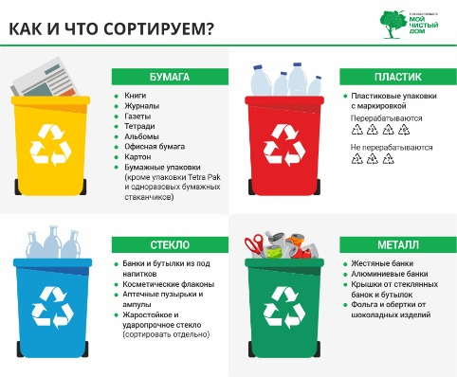

1. Перед купанием надо отдохнуть, в воду входить быстро, надо только на мелководье.
2. Во время купания нельзя стоять без движения.
3. Не рекомендуется купаться при температуре воды ниже 17 – 190С и температуре воздуха ниже 21 – 230С.
4. Продолжительность купания не должна превышать 15 0 20 минут.
5. Длительное пребывания в воде может привести к сильному переохлаждению тела и опасным для жизни судорогам.
6. Купание ночью запрещено.
7. Время купания определяется по местным условиям, но не ранее чем за 2 часа до приема пищи.

**Требования безопасности**

1. При появлении усталости спокойно плывите к берегу.
2. При появлении судорог, не теряйтесь, старайтесь удержаться на воде и зовите на помощь.
3. При оказании вам помощи не хватайтесь за спасающего, а старайтесь помочь ему своими действиями.

**Открытые водоемы, безусловно, источник опасности, и поэтому осторожность при купании и плавании вполне оправдана.**

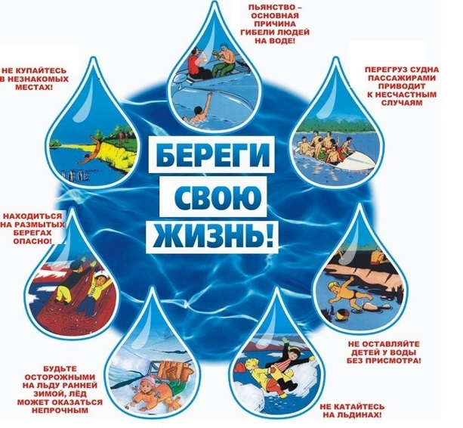       Купание полезно только здоровым людям, поэтому проконсультируйтесь с врачом, можно ли вам купаться. Первый раз купаться следует в солнечную, безветренную погоду при температуре воздуха 20-23 градуса тепла, воды - 17-19 градусов. Лучшее время суток для купания - 8-10 часов утра и 17-19 часов вечера. Не следует купаться раньше, чем через час-полтора после приема пищи.

     Взрослые должны ознакомить детей с правилами безопасности на водных объектах, прежде чем дети отправятся в лагеря, туристические походы, пикники.

      Умение хорошо плавать - одна из важнейших гарантий безопасного отдыха на воде, но помните, что даже хороший пловец должен соблюдать постоянную осторожность, дисциплину и строго придерживаться правил поведения на воде. Перед купанием следует отдохнуть. Не рекомендуется входить в воду разгоряченным. Не отплывайте далеко от берега, не заплывайте за предупредительные знаки. Купайтесь в специально отведенных и оборудованных для этого местах. Перед купанием в незнакомых местах обследуйте дно. Входите в воду осторожно, медленно, когда вода дойдет вам до пояса, остановитесь и быстро окунитесь. Никогда не плавайте в одиночестве, особенно, если не уверены в своих силах. Не подавайте ложных сигналов бедствия.

      Следите за играми детей даже на мелководье, потому что они могут во время игр упасть и захлебнуться. Не устраивайте в воде игр, связанных с захватами - в пылу азарта вы можете послужить причиной того, что партнер вместо воздуха вдохнет воду и потеряет сознание. Учиться плавать дети могут только под контролем взрослых. При преодолении водоёмов на лодках несовершеннолетние должны быть в спасательных средствах.

      Опасно прыгать (нырять) в воду в неизвестном месте - можно удариться головой о грунт, корягу, сваю и т.п., сломать шейные позвонки, потерять сознание и погибнуть.

     Уставший пловец должен помнить, что лучшим способом для отдыха на воде является положение "лежа на спине".

     Попав в быстрое течение, не следует бороться против него, необходимо не нарушая дыхания плыть по течению к берегу. Оказавшись в водовороте, не следует поддаваться страху, терять чувство самообладания. Необходимо набрать побольше воздуха в легкие, погрузиться в воду и, сделав сильный рывок в сторону по течению, всплыть на поверхность.

Помните: купание в нетрезвом виде может привести к трагическому исходу!

**Правила поведения на водных объектах.**

**Правила безопасного поведения на воде**

Если что-то произошло в воде, никогда не пугайтесь и не кричите. Во время крика в легкие может попасть вода, а это как раз и есть самая большая опасность.   
2. Не плавайте в одиночку: в случае опасности товарищ поможет тебе.   
3. Не следует плавать сразу после еды.   
4. Не плавайте в незнакомом месте без взрослых.   
5. Не ныряйте в незнакомом месте.   
6. Не плавайте в очень холодной воде.   
7. Не плавайте в грязной воде.

**ЕСЛИ ВЫ НАЧИНАЕТЕ ТОНУТЬ:**

**При судороге ног:**

- позовите находящихся поблизости людей на помощь;   
- постарайтесь глубоко вдохнуть воздух, расслабиться и свободно погрузиться в воду лицом вниз;   
- возьмитесь двумя руками под водой за голень сведенной ноги, с силой согните колено, а затем выпрямите ногу с помощью рук, делая это несколько раз, пока можете задерживать дыхание;   
- при продолжении судорог до боли щипайте пальцами мышцу;   
- после прекращения судорог смените стиль плавания или некоторое время полежите на спине, массируя руками ногу, затем медленно плывите к берегу.



**ПОМНИТЕ**

**Нарушение правил безопасного поведения на воде – это главная причина гибели людей, в том числе детей.**

|  |  |  |
| --- | --- | --- |
| Издатель: Администрация Усть-Нейского сельского поселения  Макарьевского муниципального района Костромской области  157480, Костромская область, Макарьевский район, д. Якимово, д.52. тел: (49445) 97-1-37  Объем: 16 листов формата А4. Печать № 20 от 10.12.2020 г. Тираж 10 экз. | Учредители:  Совет депутатов Усть-Нейского сельского поселения Макарьевского муниципального района Костромской области  157480, Костромская область, Макарьевский район, д.Якимово, д.52. тел: (49445) 97-1-37 | Ответственный  за выпуск  Круглов В.А |
| Официальный информационный бюллетень «Усть-Нейский вестник» можно получить по адресу: Костромская область, Макарьевский район, д.Якимово, д.52 | | |